ChaTIN
Aplikacja do prowadzenia rozmów tekstowych za pośrednictwem sieci internet w ramach projektu na przedmiot Technologie Internetowe

Opiekun projektu: Jacek Wytrębowicz
Kierownik projektu: Maciej Grzybek
Autorzy: Andrzej Fiedukowicz, Maciej Grzybek, Jan Ignatowicz

Treść zadania

Czat w sieci IPv6
Aplikacja instalowana jest na stacjach użytkowników i nasłuchuje na wybranym porcie. Znając adres (domenowy lub numeryczny) danej stacji można przekazywać do niej komunikaty. Z nadawcami można skojarzyć listę aliasów, listę blokowanych i listę pożądanych. Komunikaty mogą być wysyłane unicastowo i multicastowo. Umożliwić szyfrowanie wiadomości.

Wymagania funkcjonalne

- Aplikacja powinna umożliwiać wysyłanie wiadomości w z góry określonym protokole do zadanego adresu IPv6. Adresat powinien być w stanie odebrać wiadomość jeśli także ma uruchomioną aplikację.
- Aplikacja powinna umożliwiać wysłanie wiadomości do wielu użytkowników jednocześnie. Użytkownicy otrzymujący wiadomość w tym trybie powinni otrzymywać informację o innych osobach, które ją otrzymały (w szczególności ich adres IPv6) i powinna mieć możliwość odpowiedzi do wszystkich adresatów wiadomości i jej nadawcy.
- Aplikacja powinna umożliwiać tworzenie w z góry ustalonym protokole wzajemnych subskrypcji obecności tj. użytkownicy mogą umożliwiać innym automatyczne otrzymywanie informacji o fakcie uruchomienia przez nich aplikacji.
- Aplikacja powinna wspierać szyfrowanie w z góry ustalonym protokole w ramach sesji warstwy 7.
- Aplikacja powinna umożliwiać tworzenie lokalnych aliasów adresów IPv6. Alias jest ciągiem znakowym o syntaktyce określonej w regułach biznesowych mogącą być używanym w obrębie aplikacji zamiennie z adresem IPv6. Domyślnym sposobem prezentacji informacji o adresie IPv6 posiadającym lokalny alias jest ten alias (np. w przypadku wiadomości przychodzących są one przedstawiane jako wiadomości od aliasu a nie adresu IPv6).
- Aplikacja powinna umożliwiać pracę w trybie czarnej i białej listy, z których pierwszy akceptuje połączenia w ramach protokołu warstwy siódmej za wyjątkiem tych pochodzących od adresów IPv6 umieszczonych na liście w zdefiniowanym formacie. W trybie białej listy akceptowane są tylko te połączenia w ramach protokołu warstwy siódmej, które pochodzą od adresów IPv6 umieszczonych na liście w zdefiniowanym formacie.

Wymagania niefunkcjonalne

- Aplikacja powinna działać w zgodzie z modelem P2P (peer-to-peer) tj. funkcjonować bez konieczności istnienia jakiegokolwiek serwera głównego.
- Aplikacja powinna funkcjonować prawidłowo dla średniej ilości subskrypcji w ramach jednego użytkownika (ograniczenie słabe do 1024 aliasów na użytkownika).
- Aplikacja powinna funkcjonować prawidłowo dla niewielkich grup rozmówców przesyłających między sobą grupowe wiadomości w ramach wymagania funkcjonalnego nr 2 (ograniczenie słabe do 32 osób
w ramach grupy).
- Aplikacja powinna wysyłać swoje pakiety w ramach protokołu warstwy siódmej w oparciu o protokół TCP/IP.

Protokół warstwy siódmej - ChaTINkół

Diagram subskrypcji od strony inicjującej
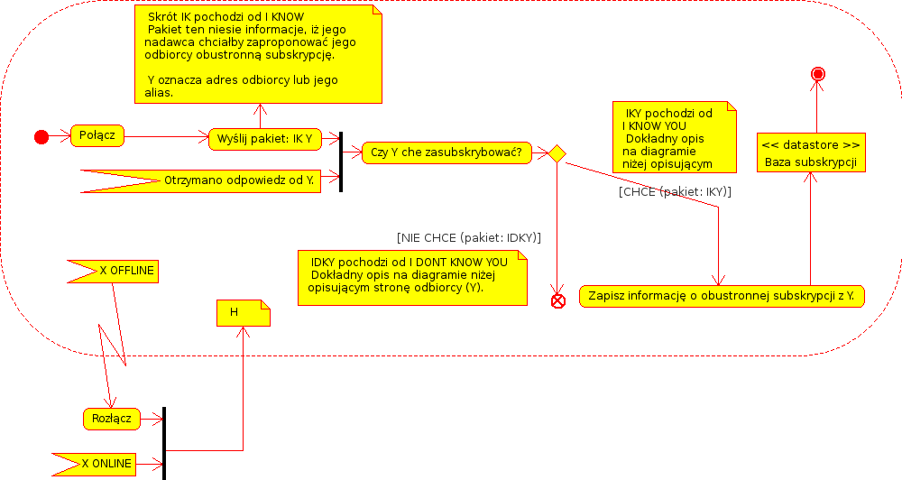

Diagram subskrypcji od strony pasywnej
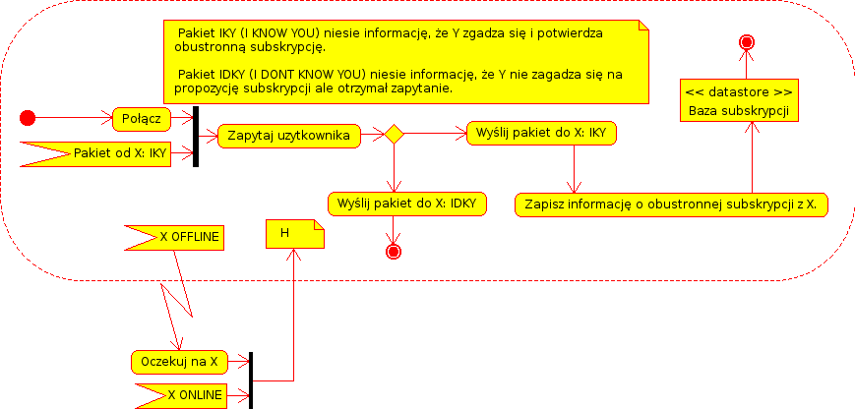

Diagram logowania

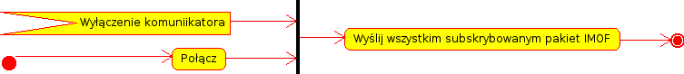
Diagram wylogowywania

Diagram wysyłania wiadomości

Szyfrowanie wiadomości

//TODO: Maćkoszyfr + UML do niego

Środowisko projektowe

- Projekt będzie implementowany w języku C++ w standardzie C++11.
- Projekt będzie kompilowany przy użyciu kompilatora gcc w wersji 4.6.2 lub nowszej.
- Projekt będzie wykorzystywał do komunikacji sieciowej bibliotekę BSD Sockets.
- Projekt będzie wykorzystywał w ramach wsparcia bibliotekę boost.
- Projekt będzie wykorzystywał bibliotekę GTK+ do tworzenia intefresju graficznego.
- Projekt będzie posiadał repozytorium w systemie git przechowywany w publicznym repozytorium oferowanym bezpłatnie przez serwis github.com ( https://github.com/maciejgrzybek/ChaTIN )
- Projekt będzie wykorzystywał skrypty budujące przygotowane dla programu make by usprawnić budowanie aplikacji, nie jest on jednak niezbędny.
- Projektowanie aplikacji będzie wspierane przez aplikację Umbrello.
- Testowanie aplikacji pod kątem wycieków pamięci lub błędów jej alokacji będzie wspierane przez program valgrind.
- Wszelkie dokumentacje tekstowe będą tworzone w formacie odt i eksportowane do formatu pdf.

Architektura wykonawcza

- Projekt będzie przeznaczony dla wszelkich systemów sprzętowo-programowych wspierających
standard C++11 oraz bibliotekę BSD Sockets a także bibliotekę boost i GTK+, dla których istnieje kompilator umożliwiający kompilację tych technologii do zadanej architektury.
- Projekt będzie przeznaczony dla sieci wspierających technologię IPv6.

Konwencje dotyczące stylu kodu źródłowego

- Pliki źródłowe będą posiadać rozszerzenie .cpp natomiast pliki nagłówkowe rozszerzenie .hpp
- Nazwy klas będą zaczynały się od dużych liter i będą pisane zgodnie z konwencją CamelCase
- Nazwy zmiennych i pól klas będą zaczynały się od małych liter i będą pisane zgodnie z konwenacją CamelCase
- Nazwy stałych będą pisane w całości wielkimi literami ze znakiem „_” jako separatorem wyrazów.
- Klamry otwierające i zamykające sekcje kodu będą zawsze otwierane i zamykane w nowych, pustych (nie licząc ewentualnych komentarzy) liniach.
- Komentarze do dokumentacji będą pisane zgodnie z formatem JavaDoc wspieranym przez doxygen.
- Komentarze nie stanowiące bezpośrednio dokumentacji kodu będą pisane w formacie:
// komentarz
lub
/* komentarz */
Niedopuszczalne jest korzystanie z podwójnej gwiazdki przy otwieraniu komentarzy (/** ) nie mających trafić do dokumentacji końcowej.
- W ramach komentarzy dozwolone są następujące tagi
- TODO: - oznacza zadanie w tym miejscu kodu do wykonania opisane po znaku dwukropka.
- FIXME: - oznacza konieczność poprawienia danego fragmentu kodu w sposób opisany komentarzem po znaku dwukropka.
- MBO: - oznacza kod, który może sprawiać trudności optymalizacyjne w czasie działania to jest kod spełniający swoje zadanie ale w sposób ewidentnie odbiegający od dobrego rozwiązania problemu.
- Nazwy zmiennych, pól, metod i funkcji powinny w sposób możliwie jasny opisywać ich przeznaczenie.
- Wszelkie nazwy w ramach kodu, komentarze, opisy commitów pisane będą w języku angielskim.

Testy jednostkowe

Wraz z programem zostanie dostarczony zestaw testów jednostkowych wraz z opisem ich scenariuszy. Testy obejmować będą poszczególne moduły systemu jak i jego całościową funkcjonalność na różnych poziomach abstrakcji.

Sposób demonstracji rezultatów

Do końcowej wersji aplikacji zostanie utworzona prezentacja opisująca funkcjonalności i sposób funkcjonowania aplikacji w tym sposób użycia interfejsu użytkownika.
W ramach prezentacji zostanie także zestawione przykładowe połączenie w ramach aplikacji i przeprowadzona rozmowa zgodna ze specyfikacją.

Podział prac w zespole

- Kierownik zespołu: Maciej Grzybek
- Tworzenie i utrzymywanie dokumentacji pozaimplementacyjnej: Andrzej Fiedukowicz
- Optymalizacja kodu i algorytmów: Jan Ignatowicz
- Projektowanie aplikacji: Andrzej Fiedukowicz, Maciej Grzybek, Jan Ignatowicz
- Projektowanie protokołu: Andrzej Fiedukowicz, Maciej Grzybek, Jan Ignatowicz
- Tworzenie struktury klas i stubów metod: Andrzej Fiedukowicz, Maciej Grzybek – w tym także tworzenie dokumentacji implementacji.
- Tworzenie kodu poszczególnych metod: Andrzej Fiedukowicz, Maciej Grzybek, Jan Ignatowicz – za dokumentowanie kodu odpowiedzialny jest implementujący go.
- Tworzenie testów jednostkowych: Andrzej Fiedukowicz, Maciej Grzybek, Jan Ignatowicz
- Projektowanie interfejsu użytkownika: Andrzej Fiedukowicz, Maciej Grzybek, Jan Ignatowicz
- Implementacja interfejsu użytkownika: Andrzej Fiedukowicz, Maciej Grzybek, Jan Ignatowicz

